**Html dan 1 amaliy ish**

11. Uchta elеmеntdan iborat bеtartib ro`yxat tashkil qiling. Birinchi elеmеnt aylana bilan, ikkinchisi kvadrat uchunchisi doira korinishidagi ro`yxatlar bo`lsin.

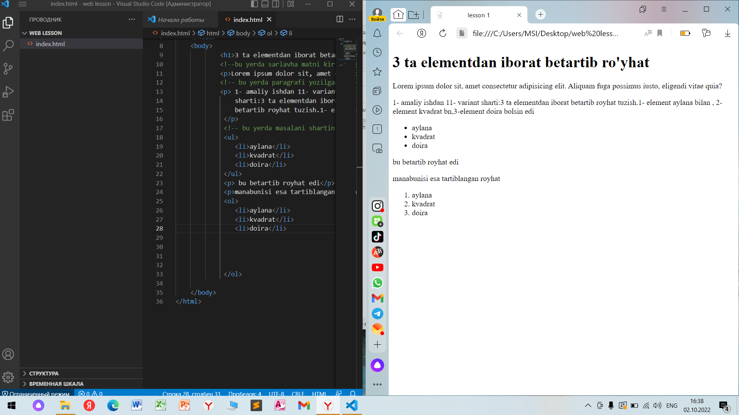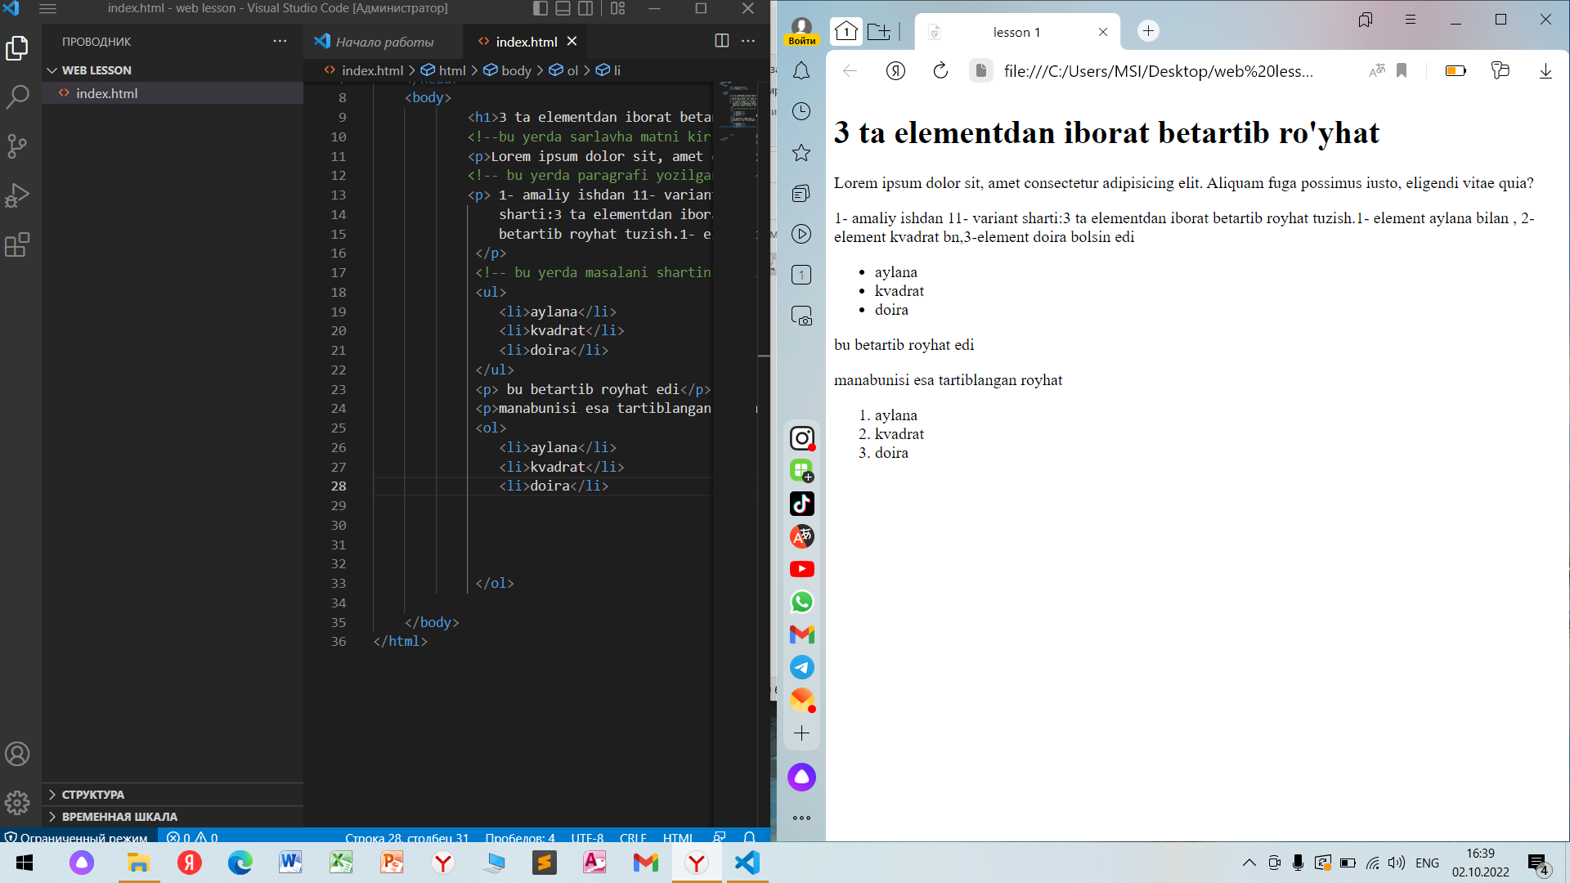

Bajardi: Ismoilov Hasan

Guruhi: 7-TJBAKT-21

Qabul qildi: Islomjon Mahamadjonov